MÍMICA
CENTRIFUGACIÓN  o CENTRIFUGAR |  | MEDIDA DEL pH  o MEDIR EL pH
FILTRACIÓN  o FILTRAR |  | ENRASAR  o ENRASE
PIPETEAR |  | PESAR  o PESADA
MÍMICA
MÍMICA |  | MÍMICA
MÍMICA |  | MÍMICA
MÍMICA |  | MÍMICA
DIBUJO
PICTOGRAMA |  | PILA GALVÁNICA
EMBUDO DE DECANTACIÓN |  | pH-METRO
BANCO DE DILUCIONES |  | MICROPIPETA
DIBUJO
DIBUJO |  | DIBUJO
DIBUJO |  | DIBUJO
DIBUJO |  | DIBUJO
TABÚ
pH  - Ácidos  - Bases  - Protones  - Logaritmo |  | REDOX  - Oxidante  - Reductor  - Pila  - Electrones
ÓSMOSIS  - Disolución diluida  - Disolución concentrada  - Membrana  - Equilibrio |  | AUTOCLAVE  - Esterilización  - Vapor  - Calor  - Presión
DISOLUCIÓN  - Soluto  - Disolvente  - Mezcla  - Matraz aforado |  | EPI  - Guantes  - Bata  - Gafas  - Seguridad

TABÚ
TABÚ |  | TABÚ
TABÚ |  | TABÚ
TABÚ |  | TABÚ
TRIVIAL
¿Cuál de los siguientes instrumentos no puede considerarse material volumétrico?:  - Un matraz aforado.  - Un matraz Erlenmeyer.  - Una pipeta graduada.  - Una bureta. |  | Ha llegado al laboratorio una muestra de sangre de un paciente y necesitas obtener el plasma. ¿Qué equipo será el más apropiado?:  - Un espectrofotómetro.  - Un agitador-calefactor.  - Un termociclador.  - Una centrífuga.
b) Un matraz Erlenmeyer |  | d) Una centrífuga
De las siguientes opciones, marca aquella que sea otra forma posible de expresar una dilución de 1/4:  - Factor de dilución 4.  - Dilución 1:3.  - Dilución al 25 %.  - Todas las respuestas son correctas. |  | Cuando la concentración de iones hidroxilo de una disolución es mayor que la concentración de estos mismos iones en el agua pura, la disolución es:  - Ácida.  - Básica.  - Neutra.  - Saturada.
d) Todas las respuestas son correctas |  | b) Básica
¿Cuál de los siguientes compuestos es una base débil?:  - NaOH.  - CH₃COOH.  - NH₃.  - HCl. |  | Las soluciones tampón se preparan mediante:  - Un ácido débil y una sal de su base conjugada.  - Una base débil con un ácido fuerte.  - Una base débil y una sal de su ácido conjugado.  - Las respuestas a) y c) son correctas.
c) NH₃ |  | d) Las respuestas a) y c) son correctas
TRIVIAL
TRIVIAL |  | TRIVIAL
TRIVIAL |  | TRIVIAL
TRIVIAL |  | TRIVIAL
PROBLEMAS
¿Qué volumen de una disolución 0,5 M de HCl tendremos que tomar para obtener 250 mL de disolución con una concentración de 0,25M? |  | ¿Cuál es el volumen de una disolución cuya masa es 10,2 g y cuya densidad es 1,25 g/cm³?
125 mL |  | 8,16 mL
¿Cuántos gramos de lactosa hay en 50 mL de una disolución de lactosa al 20 % p/v? |  | ¿Cuántos mg de glucosa por mL de disolución contiene una disolución al 33 % p/v?
10 g de lactosa |  | 330 mg
¿Cuál será la dilución resultante de diluir a 1:4 una disolución previa que ya estaba diluida al 1/10? |  | Si diluimos al 1/20 una disolución acuosa de rojo de metilo de concentración del 5%. ¿Cuál será la nueva concentración de la disolución de rojo de metilo diluida?
1/50 |  | 0,25 %
PROBLEMAS
PROBLEMAS |  | PROBLEMAS
PROBLEMAS |  | PROBLEMAS
PROBLEMAS |  | PROBLEMAS
PICTOGRAMAS
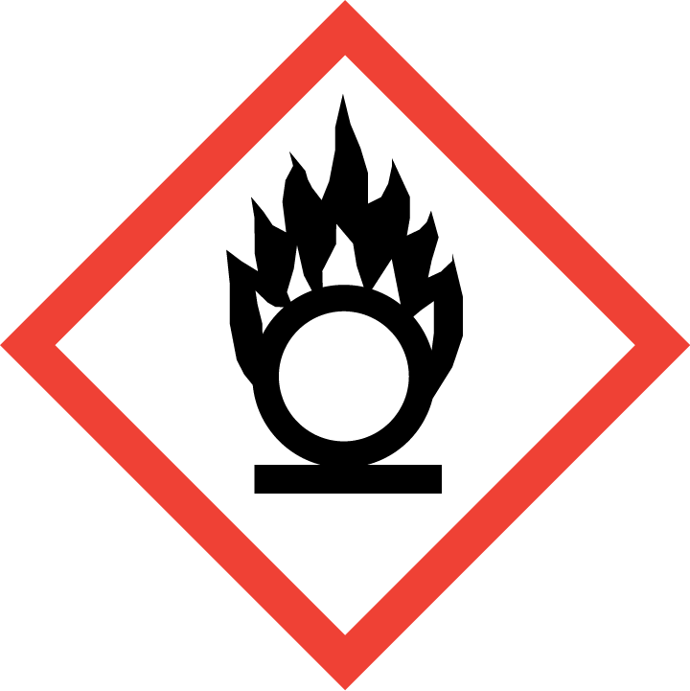 |  | 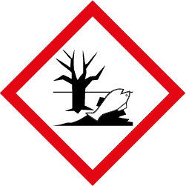
Comburente |  | Dañino para el medio ambiente acuático
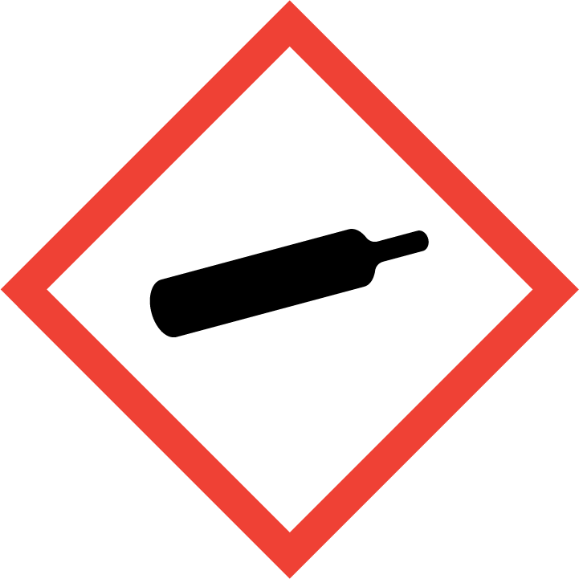 |  | 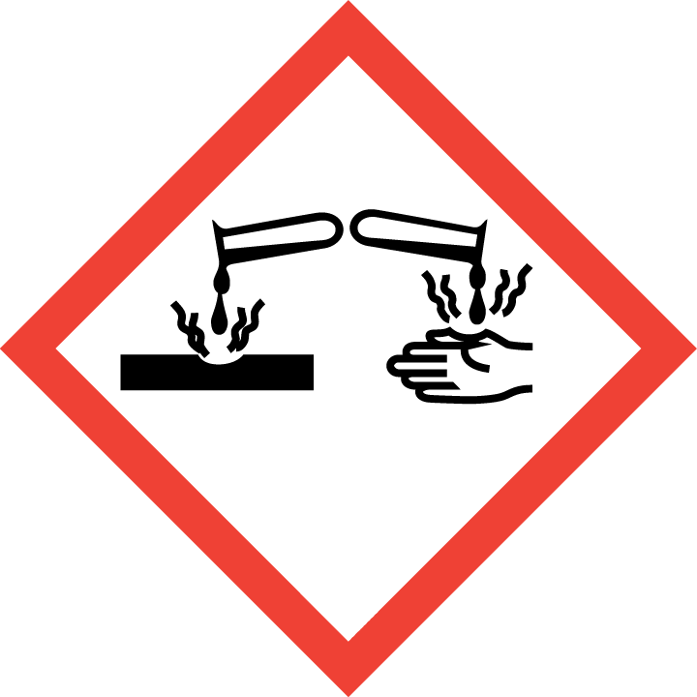
Gas bajo presión |  | Corrosivo
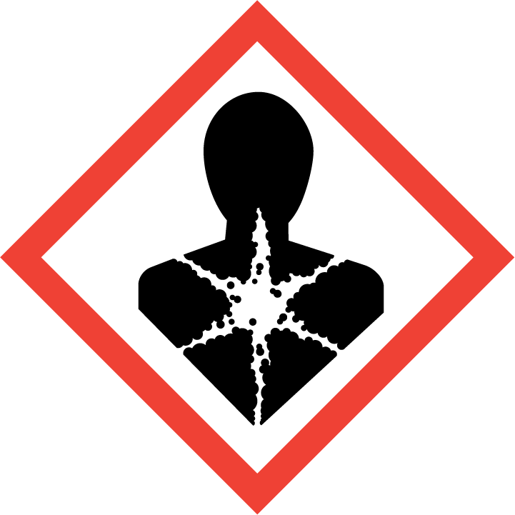 |  | 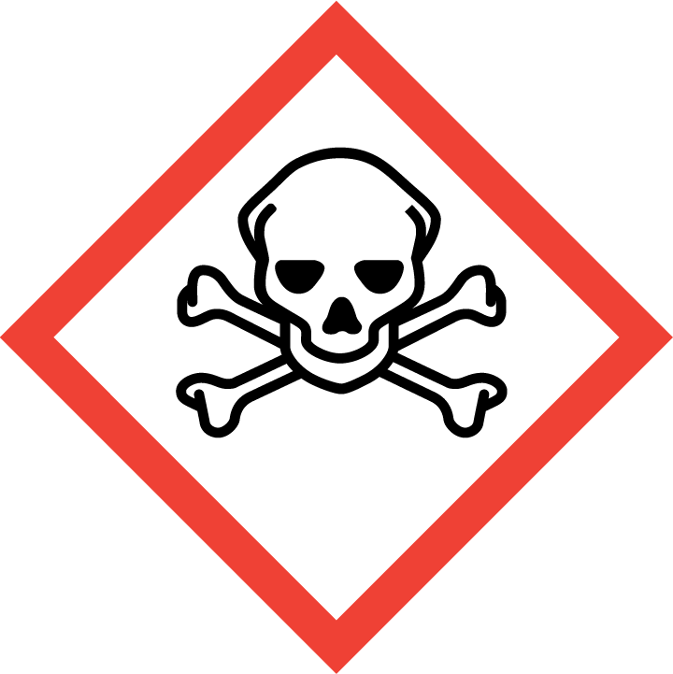
Cancerígeno, mutágeno |  | Toxicidad aguda (categorías 1, 2 y 3)
PICTOGRAMAS
PICTOGRAMAS |  | PICTOGRAMAS
PICTOGRAMAS |  | PICTOGRAMAS
PICTOGRAMAS |  | PICTOGRAMAS

